施迈赛Schmersal 磁性安全传感器

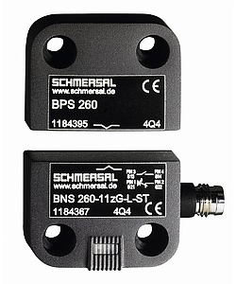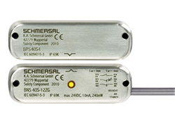
BNS 260 BNS 40S

BNS系列的非接触式安全传感器采用了安全磁石技术的久经考验的原理，用于监视隔离保护装置。同样在这一领域，Schmersal集团提供各种设计以及合适的执行器和附件。BNS安全传感器的特点是结构紧凑，开关距离远且清洁设计。与安全相关的执行器检测的磁性开关原理也已在保护门监控中集成到集成系统中。例如，BNS-B20系列提供了一种系统，其中磁传感器已与包括闩锁的门把手相结合。
与类别2的机电式安全开关不同，安全传感器可实现安全门的非接触式位置感应。这在暴露于高污染和多尘的机器中是有利的。即使在对卫生敏感的区域，例如食品工业，也经常使用传感器。基本上，您必须区分电子安全传感器和磁性安全传感器。但是，两者的共同点是，它们各自都有一个传感器和一个目标，无需接触即可相互通信。如果传感器检测到目标并且防护门和安全电路已关闭，则机器可以投入运行。

特点：
1.BNS系列的磁性安全传感器
BNS系列的安全磁性开关采用了公认的安全磁性技术原理。开关设备是电磁的，无接触运行，并在两个通道上运行。由于它们具有两个安全接触路径，因此它们也是故障安全的。传感器只能与关联的目标一起操作，而不能与常规磁体一起操作，为此，簧片管在传感器中的组合和布置是负责任的。这样，确保了防止操纵的高度保护。尽管设计紧凑，但BNS传感器仍可实现高开关距离。由于传感器系统可以穿透塑料甚至是不锈钢盖，因此也可以进行隐蔽安装。

2.Schmersal为用户提供了多种不同的设计，包括带有不锈钢外壳的传感器。该公司所有的安全传感器均至少达到IP65防护等级，防尘，并受到全方位防喷水保护。借助合适的安全继电器模块，您还可以达到EN ISO 13849-1的性能等级d或e。

